2024 年中国橡塑展上的 Arburg（阿博格）展品
Allrounder 1600 T： 适用于汽车行业的高端立式转盘机的自动化解决方案

- 自动化： 以一台配备六轴机械手的立式转盘机为核心的交钥匙系统
- 整体解决方案：集成了微型冲压机和针脚分离装置
- 实现复杂结构： 对金属嵌件进行包胶注塑制成复杂的汽车零部件

劳斯博格，2024 年 4 月 3 日
将立式转盘机和自动化集成是一种高端应用，很多行业都对此产生了浓厚兴趣。 在 2024 年中国橡塑展上，一套以一台 Allrounder 1600 T 为核心的交钥匙系统将吸引汽车行业所有意向人士的目光。 该方案系统集成了一个位于上游且配备输送系统的冲压机。 取放件则是由一个六轴机械手完成。

Arburg（阿博格）的这款立式注塑机专门用于生产工艺复杂的注塑件。 其伺服电驱动型三工位转盘可以运行不同的旋转流程。 无拉杆设计可容纳更大的模具和更易为模具连接各种管子。

对金属嵌件进行包胶注塑
展品 Allrounder 1600 T 立式机带有一个直径为 1600 毫米的转盘，合模力达到 2000 kN 以上。 可以生产复杂的汽车零部件，将金属件放置模具内用35% 含量的玻纤增强 PBT 对其进行包胶注塑。循环时间约为 60 秒，模具是来自昆山 Concraft， 一模4腔。 注射重量为 74.5 克。

复杂： 配备两套机械手系统的自动化方案
该自动化方案集成了一台三轴微型机械手将三种不同类型的嵌件放在载具盘上。 接着，由KUKA六轴机械手从载具盘中取出一共十二个金属嵌件，随后将它们插入到模具的四个型腔中。 每完成一次注射，该机械手就同时取出浇口和注塑件。
这套交钥匙系统属于定制系统，集成了一个配备冲孔带输送系统的冲压机，该装置同样由当地合作伙伴 Concraft 供应。首先对嵌件进行冲压并分离针脚；接着将嵌件插入到模具中并进行包胶注塑。 库卡六轴机械手和这套系统的整个流程都在 Arburg（阿博格）技术中心（平湖）完成组装。

结合实际情况： Allrounder T 立式机的特点
电动驱动装置与精准定位系统相结合，确保整套系统达到高精度，从而可靠避免模具受损和磨损。 插入、包胶注塑和取出操作同时进行，缩短了循环时间。
该机型可选配很多功能并大大超出 CE 标准的高安全标准， 特别适用于诸如医疗和交通出行等要求严苛的行业，Allrounder T 更能发挥所长，生产出精密注塑件——这也要归功于注射蓄能器和 Selogica 控制系统的大量“智能”功能，它们简化了这套系统的设置和操作。

图片

172831_1600T

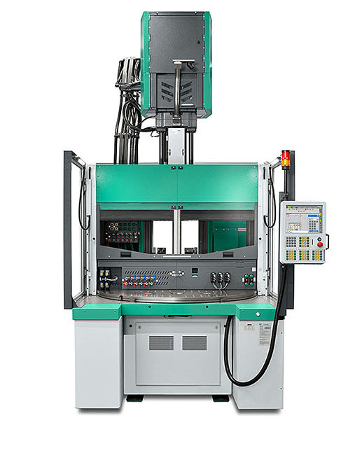

在 2024 年中国橡塑展上，一套以一台 Allrounder 1600 T 立式转盘机为核心的交钥匙系统将生产复杂的汽车部件。

188483_connector

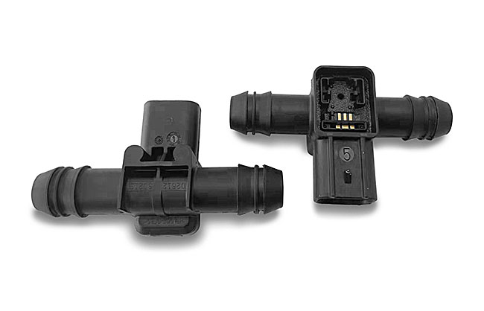

这种由玻纤增强 PBT 制成的复杂汽车零部件每一个都包含三种不同的金属嵌件。

图片： Arburg（阿博格）

图片下载：
https://media.arburg.com/web/441a883fb0e1f11c/allrounder-1600t-chinaplas-2024/

新闻报道
文件： ARBURG press release Allrounder1600T Chinaplas 2024_zh_CN.docx
字符数： 894
字数： 843

这份新闻报道和其他报道也可以在我们的官网下载，网址：www.arburg.com/de/presse/ (www.arburg.com/en/presse/)

联系方式
ARBURG GmbH + Co KG
新闻处
Susanne Palm
Bettina Keck 博士
邮箱 1109
72286 劳斯博格 (Loßburg)
电话： +49 7446 33-3463
电话： +49 7446 33-3259
presse_service@arburg.com

关于 Arburg（阿博格）公司
这家德国家族企业成立于 1923 年，是世界领先的塑料加工机械制造商之一。 Arburg（阿博格）大家族还包括 AMKmotion、ARBURGadditive 和 innovatiQ。
产品组合涵盖了注塑机、工业增材制造用 3D 打印机、机械手系统以及客户定制型和行业定制型交钥匙解决方案。 另外还提供配套的数字产品和服务。
在塑料行业，Arburg（阿博格）一直是节能和生产效率、数字化和可持续发展方面的领军者。 Arburg（阿博格）机器可以生产交通出行、包装、电气、医疗、建筑和设备制造、休闲活动等行业所需的塑料制品。
公司总部位于德国的劳斯博格。 此外，Arburg（阿博格）在 26 个国家/地区的 36 个地方成立了自营子公司，合作的贸易伙伴遍布 100 多个国家和地区。 Arburg（阿博格）公司现有员工约 3700 名，其中大概有 3100 名在德国供职，余下 600 名分布在全球各地的 Arburg（阿博格）分支机构。
Arburg（阿博格）获得了 ISO 9001（质量）、ISO 14001（环境）、ISO 27001（信息安全）、ISO 29993（培训）和 ISO 50001（能源）的认证。
更多信息请见： www.arburg.com、www.amk-motion.com 和 www.arburg.com/arburgadditive。

